π(x)

Il teorema dei numeri primi afferma che
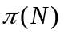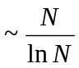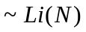
dove
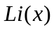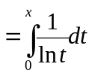

Definiamo
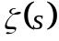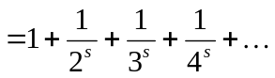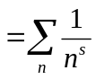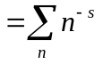
che converge per 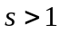

se definiamo anche
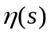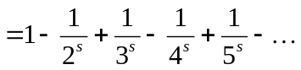che converge per 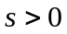
dando in funzione se ne estende il dominio
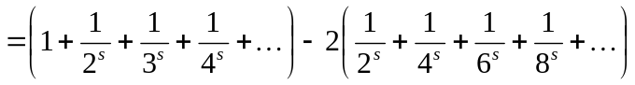
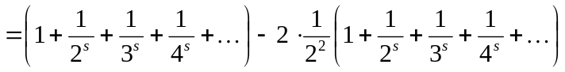
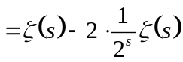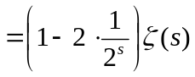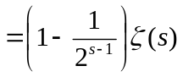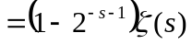
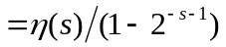
che ora converge per e 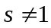. Con
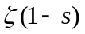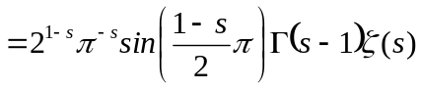
otteniamo una ulteriore estensione del dominio ai negativi sempre fatto salvo
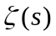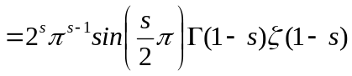

Di è possibile ottenere una definizione in termini di una produttoria sui numeri primi
moltiplico entrambi i membri per 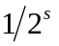, ovvero il primo termine frazionario del membro destro
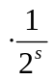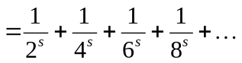
sottraendo membro a membro la seconda dalla prima
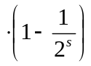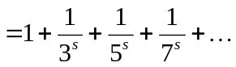
poi di nuovo moltiplichiamo entrambi i membri per 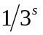, ovvero il primo termine frazionario del membro destro
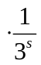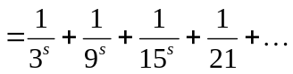
sottraendo di nuovo membro a membro dalla prima la seconda
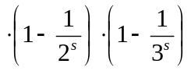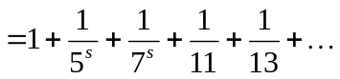
ripetendo queste due operazioni per tutti i numeri primi si arriva a
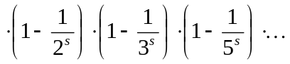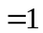
dividendo entrambi i membri per il prodotto di tutti i termini 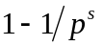arriviamo a
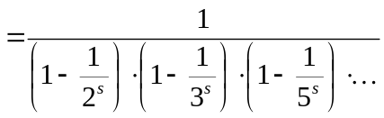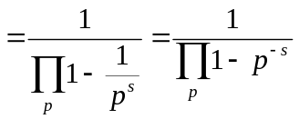
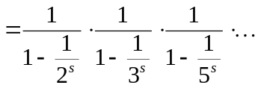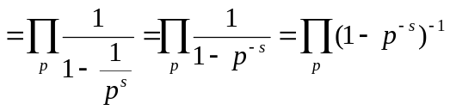

dividendo per e moltiplicando per il prodotto di tutti i termini

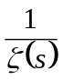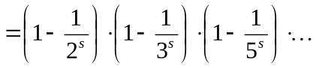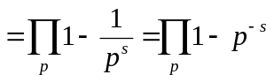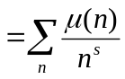

dove

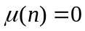 seè divisibile per il quadrato di un numero primo
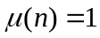 seè uguale a uno o al prodotto di un numero pari di numeri primi distinti
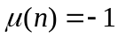 seè un numero primo o al prodotto di un numero dispari di numeri primi distinti

ovvero moltiplicando per il primo membro e dividendo per il secondo
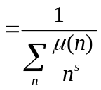

Definiamo ora
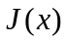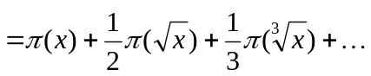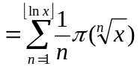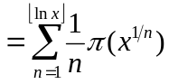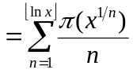
effettuandone l’inversione di möbius otteniamoin funzione di
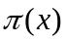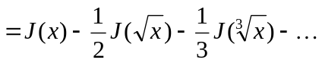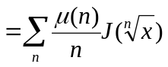

Tenendo conto che

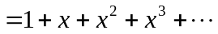
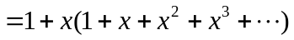
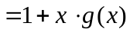
sottraendo 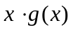ad entrambi i membri
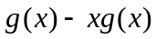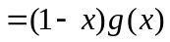
dividendo per 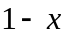agli ultimi 2 membri
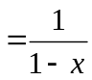
effettuando l’integrale del primo membro e termine a termine del secondo
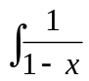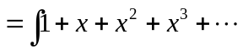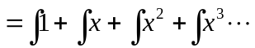
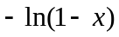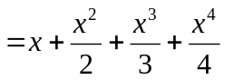
moltiplicando entrambi per  otteniamo
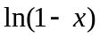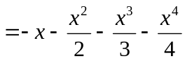
che converge 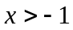e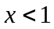

Possiamo utilizzare quanto prima applicando il 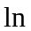ad entrambi i membri della

in quanto la condizione è soddisfatta per ottenendo

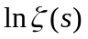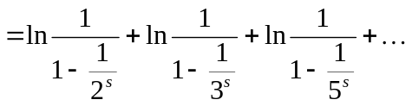
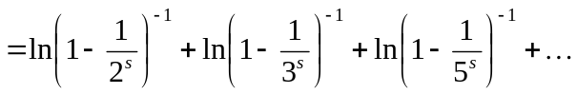
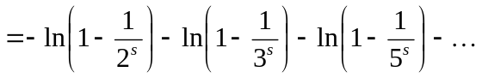
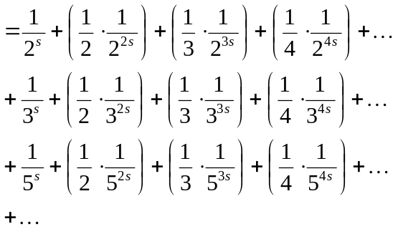
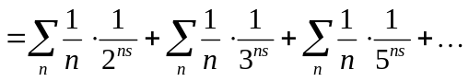
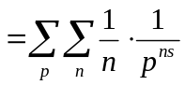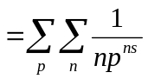

Introduciamo ora la quantità
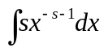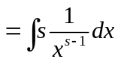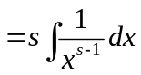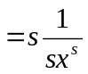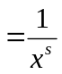

ne consegue che un qualunque termine della espansione in serie può essere riscritto

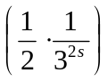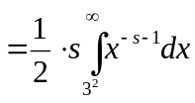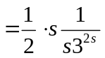

che equivale a

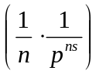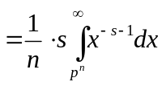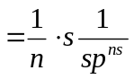

quindi

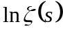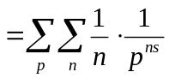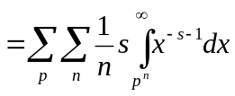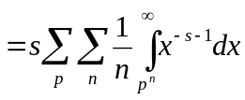

Ora l’integrale di
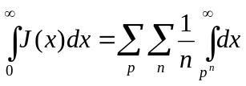

differisce dall’integrale in proprio per la quantità 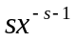che può essere però integrata
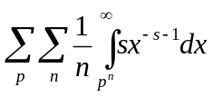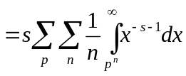

da qui risulta la correlazione fra 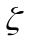e e di conseguenza
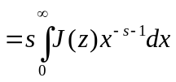
o dividendo entrambi i membri per
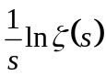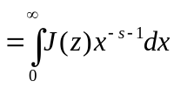

Con un ultima inversione di Mellin si può dare in termini di ed ottenere il correttivo al 